|  |  |  |
| --- | --- | --- |
|  | **Carátula para entrega de prácticas** | |
| Facultad de Ingeniería | | Laboratorio de docencia |

Laboratorios de computación

Salas A y B

|  |  |
| --- | --- |
| *Profesor:* | Garcia Morales Karina |
| *Asignatura:* | Fundamentos De Programación |
| *Grupo:* |  |
| *No de Práctica(s):* | 4 |
| *Integrante(s):* | Medina González Juan Carlos |
|  |  |
| *No. de Equipo de cómputo empleado* | 13 |
| *Semestre:* | 2019-1 |
| *Fecha de entrega:* | 19-09-2018 |
| *Obervaciones:* |  |
|  |  |

CALIFICACIÓN: __________

**Diagramas de flujo**

**Objetivo:**

Elaborar diagramas de flujo que representen soluciones algorítmicas vistas como una serie

de acciones que comprendan un proceso.

**Desarrollo:**

|  |  |
| --- | --- |
| **Figura** | **Uso** |
| **C:\Users\maximo santana\Downloads\Captura de pantalla 2018-09-12 a la(s) 19.19.20.png** | Indíca el inicio y el fin del diagrama de flujo. |
| **C:\Users\maximo santana\Downloads\Captura de pantalla 2018-09-12 a la(s) 19.19.31.png** | Conectan las figuras y solo se pueden poner en forma recta, nada de curvas. |
| **C:\Users\maximo santana\Downloads\Captura de pantalla 2018-09-12 a la(s) 19.22.31.png** | Expresa operación algebraica o de asignación. |
| **C:\Users\maximo santana\Downloads\Captura de pantalla 2018-09-12 a la(s) 19.22.54.png** | Expresa Condición y acciones alternativas a una decisión |
| **C:\Users\maximo santana\Downloads\Captura de pantalla 2018-09-12 a la(s) 19.23.15.png** | Indíca la presentación de uno o varios resultados |
| **C:\Users\maximo santana\Downloads\Captura de pantalla 2018-09-12 a la(s) 19.23.53.png** | Indíca el seguimiento del diagrama en la misma página. |
| **C:\Users\maximo santana\Downloads\Captura de pantalla 2018-09-12 a la(s) 19.24.10.png** | Indíca el seguimiento del diagrama en otra página. |
| **C:\Users\maximo santana\Downloads\Captura de pantalla 2018-09-12 a la(s) 19.24.32.png** | Llama a otros módulos o funciones. |
|  | Expresa lectura de datos |
| **C:\Users\maximo santana\Downloads\Captura de pantalla 2018-09-12 a la(s) 19.24.48.png** | Almacena un selector que determina la rama por la que sigue el flujo |

**¿Qué es la estructura secuencial?**

Es aquella en la que una acción sigue a otra por lo que se llama secuencia.

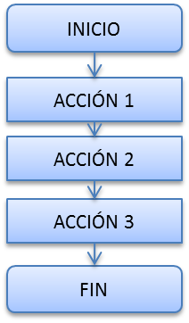

**¿Qué es la estructura condicional o de selección?**

La estructura es útil cuando tenemos que hacer validaciones (una validación es una restricción en el programa) o seleccionar un dato, registró o variable.

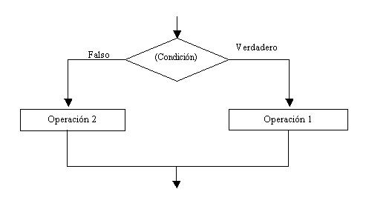

**Condicional Simple**

Se evalúa la expresión lógica y si se cumple (si la condición es verdadera) se ejecutan las

Instrucciones del bloque [Acciones]. Si no se cumple la condición, se continúa con el flujo

Normal del programa.

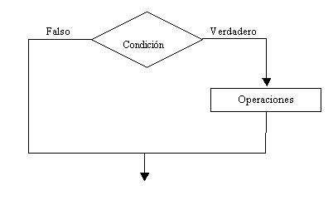

**Diagrama de flujo con condicional.**

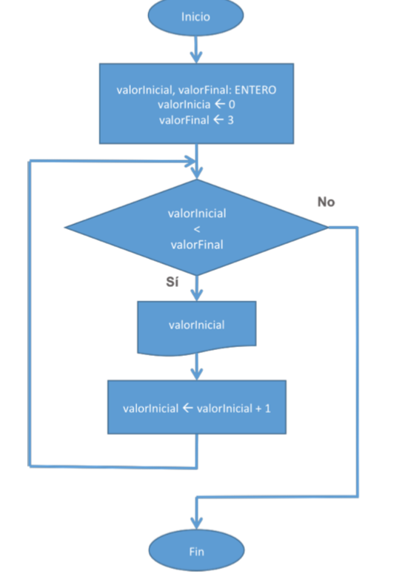

“Valor Inicial”

**Condicional multiple.**

Es una toma de decisión especializada que permiten evaluar una variable con distintos posibles resultados, ejecutando para cada caso una serie de instrucciones especificas.

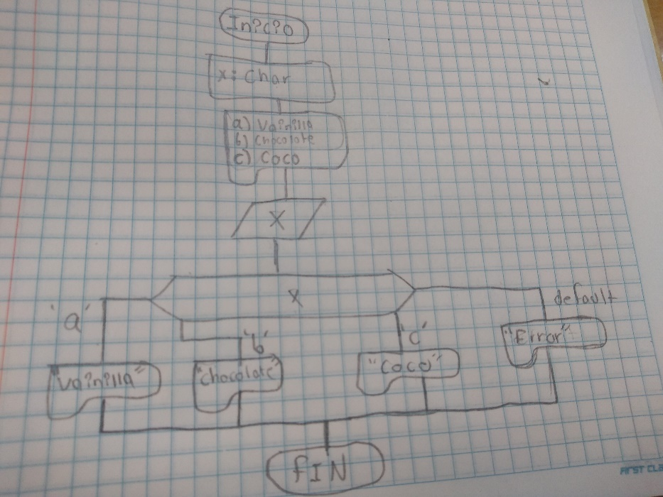

**TAREA.**

**Calculadora para 2 variables.**

VDiv

VRes

a, b: ENTEROS

VSum, VRes, VMult, VDiv: REAL

VDiv=funDiv(a, b)

VMult

VMult=funMult(a, b)

VRes=funRes(a, b)

VSum

VSum= funSum(a, b)

b: ENTERO

c: ENTERO

c🡨a+b

Entero.

b: ENTERO

c: ENTERO

c🡨a-b

ENTERO

b: ENTERO

c: ENTERO

c🡨a*b

ENTERO

b: ENTERO

c: REAL

c🡨a/b

ENTERO

**2. - Menú de deportes.**

x: ENTERO

x

x

1. Fútbol

4. Default

2. Béisbol

3. Tenis

**3. - Tablas de Multiplicar del 1 al 10 el usuario proporciona el valor a cálcular.**

M: ENTERO

CA= 0

x

M=1; M<=10; M++

CA=M*x

CA

**CONCLUSIÓN:**

**E**ste tema en general se me difículta aún al declarar las variables necesarias para la solución de problemas siendo un impedimento mío a la hora de representarlo, al dominar estos temas podré decir que sé lo básico de la Programación al momento de realizar un programa.